Objetivos:

Encontrar la capacitancia de un capacitor desconocido en términos de un capacitor patrón.

Comprobar que en una conexión paralela de capacitores, se almacena mayor energía potencial electrostática que en una conexión en serie.

RESUMEN:

En la práctica que se relata en este informe lleva el nombre de CAPACITACIA, en la cual se encontró la capacitancia de un capacitor desconocido en términos de un capacitor patrón, además de que se comprobó que en una conexión paralela de capacitores, se almacena mayor energía potencial electrostática que en una conexión en serie.

Dicha práctica se la realizó en los laboratorios de Física del ICF en la Escuela Superior Politécnica del Litoral el día 19 de Octubre del 2011.

Para la realización de este experimento se utilizaron los siguientes materiales:

1. Fuente de voltaje DC
2. Voltímetro, alcance 3V, 6V
3. Interruptor
4. Capacitor estándar CENCO
5. Capacitor desconocido
6. Cables de conexión

En esta práctica realizada se armó un circuito en donde se colocó una fuente de poder que nos brindó corriente eléctrica de VDC=8V; los capacitores que son los que guardaron la carga y un voltímetro que sirvió para medir esa carga guardadas.

Se realizo el trabajo con un capacitor conocido y uno desconocido después mediante el establecimiento de la diferencia de potencial se hallo la capacitancia del capacitor desconocido, posterior a esto se armó el circuito con los capacitares en serie y también en paralelo, con lo que se supo cual almacena mayor cantidad de energía potencial electroestática, hallando su capacitancia.

Como resultado obtuvimos que la capacitancia del capacitor desconocido fue de Cx=2.05μF.

La capacitancia equivalente paralela y en serie fue de Cep=3μF y Ces=0.63μF respectivamente: mientras que la energía potencial fue de UP=48.73μJ y UP=0.45μJ.

También podemos concluir que la práctica fue un éxito debido a que al usar criterios de Cep la sumatoria de ambos dará 3μF y al usar el criterio Ces dará 0.63μF.

## INTRODUCCIÓN

Un capacitor o condensador es un dispositivo que se utiliza en diversos circuitos eléctricos como por ejemplo para eliminar la chispa en el encendido de un auto, sintonizar frecuencia de radiorreceptores, o para guardar energía a corto plazo. Un capacitor se compone de dos placas metálicas paralelas separadas una distancia *d* cuando se ubican en los circuitos se conectan a los polos de una batería y una vez cerrado el circuito estas adquieren una carga igual pero de signo contrario *+Q y –Q,* la diferencia de carga se interrumpe cuando la diferencia de potencial entre las dos cargas es igual a la diferencia de potencial de la batería*.* Así un capacitor no será sino solo un almacenador de carga y energía que puede recuperarse cuando se ve la necesidad en alguna aplicación

La capacitancia C, de un capacitor se define como el coeficiente de la magnitud de la carga de cualquiera de los conductores entre la magnitud de la diferencia de potencial entre los conductores, de esta manera se tiene que:

C = Q / V

Donde

* *C* es la capacidad, medida en [faradios](http://es.wikipedia.org/wiki/Faradio) (en honor al físico experimental Michael Faraday); esta unidad es relativamente grande y suelen utilizarse submúltiplos como el microfaradio o picofaradio.
* *Q* es la [carga eléctrica](http://es.wikipedia.org/wiki/Carga_el%C3%A9ctrica) almacenada, medida en [culombios](http://es.wikipedia.org/wiki/Culombio);
* *V* es la [diferencia de potencial](http://es.wikipedia.org/wiki/Diferencia_de_potencial), medida en [voltios](http://es.wikipedia.org/wiki/Voltio).

Cabe destacar que la capacidad es siempre una cantidad positiva y que depende de la geometría del capacitor considerado (de placas paralelas, cilíndrico, esférico). Otro factor del que depende es del dieléctrico que se introduzca entre las dos superficies del condensador. Cuanto mayor sea la constante dieléctrica del material no conductor introducido, mayor es la capacidad.

La unidad de la capacitancia es el Faraday o farad (**F**) es decir

1 F = 1 C / V

Un Faraday es una unidad enorme de capacitancia, ni combinando toda la capacitancia de la tierra se obtendría esta cantidad de energía, por esto los capacitores son del orden de los microfaradios

1 uF = 1 * 10 -6  F

Un capacitor cargado almacena una cantidad de energía potencial electrostática igual a:

$$\frac{1}{2}QV= \frac{1}{2}CV^{2}= \frac{Q^{2}}{2C}$$

esta energía puede imaginarse como la almacenada en el campo eléctrico entre las placas.

Un capacitor equivalente de n capacitores conectados en paralelo viene dado por:

$$C_{eq}= \sum_{i=1}^{n}{C_{i}}$$

Mientras que un capacitor equivalente de n capacitores conectados en serie viene dado por:

$$\frac{1}{C_{es}}= \sum_{i=1}^{n}{{\frac{1}{C}}_{i}}$$

PROCEDIMIENTO EXPERIMENTAL

1. Capacitancia de un capacitor desconocido

En primer lugar, conectamos la fuente de voltaje y se la ajustó a 8V

Poco después se armó el circuito tal como lo muestra la Figura 1.

Se colocó el interruptor en la posición A, y se procedió a cargar el capacitor patrón o conocido (Cp).

Después se cambió el interruptor de A a B y se registró el salto de la aguja que da el voltímetro (Vp) en ese instante.

Con el circuito apagado o desconectado, se sustituyó el capacitor patrón por el capacitor desconocido, se esperó 15 segundos, realizamos el movimiento del interruptor de A a B.

Con estos datos usamos la definición previamente enunciada la cual nos dice

$$Cx=\frac{Vx}{Vp} Cp$$

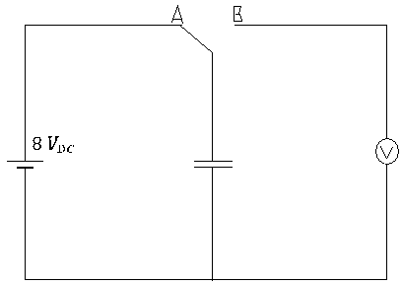

FIGURA 1

1. Conexión en paralelo

Se armó el circuito como lo indica en la Figura 2.

Después de esto se dejó el circuito cargar durante 15 segundos y se cambió la posición del interruptor para determinar el voltaje almacenado mediante el salto momentáneo de la aguja del voltímetro.

La lectura del voltímetro (Vep), que representa la diferencia de potencial en paralelo.

De la misma forma, la fórmula que se utilizó para obtener dicha capacitancia es:

$Cep=\frac{Vep}{Vp} Cp$

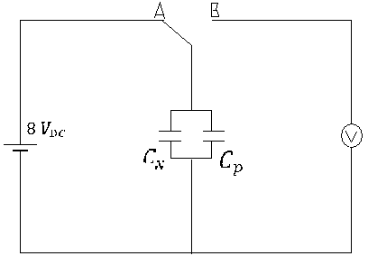

FIGURA 2

1. Conexión en serie

Se armó el circuito como lo indica en la Figura 3.

Después de esto se dejó el circuito cargar durante 15 segundos y se cambió la posición del interruptor para determinar el voltaje almacenado mediante el salto momentáneo de la aguja del voltímetro.

La lectura del voltímetro (Vep), que representa la diferencia de potencial en serie.

La expresión que se utilizó para calcular la capacitancia equivalente serie es:

$$Ces=\frac{Ves}{Vp} Cp$$

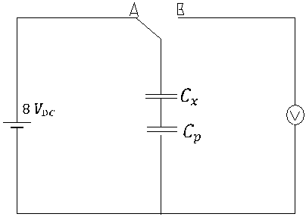

FIGURA 3

RESULTADOS

1. Capacitancia de un capacitor desconocido
$$C_{P}=1x{10}^{-6}F$$

$$V_{P}=1.9 V$$

$$V_{X}=3.9 V$$

$$Cx=\frac{Vx}{Vp} Cp$$

$$Cx=\frac{3.9 V}{1.9 V} 1x{10}^{-6}F$$

$$Cx=2.05μF$$

2. Capacitancia equivalente en paralelo

$$C_{P}=1x{10}^{-6}F$$

$$V_{P}=1.9 V$$

$$V_{ep}=5.7 V$$

$$Cep=\frac{Vep}{Vp} Cp$$

$$Cep=\frac{5.7 V}{1.9 V} 1x{10}^{-6}F$$

$$Cep=3.0μF$$

Teóricamente usando la definición tendremos:

$$C_{eq}= \sum_{i=1}^{n}{C_{i}}$$

$$C_{eq}= 2.05μF+1μF$$

$$C_{eq}= 3.05μF$$

Calculando el error porcentual:

$$\% error= \left|\frac{Valor teorico-valor experimental}{valor teorico} \right|x 100$$

$$\% error= \left|\frac{3.05μF-3.00μF}{3.05μF}\right| x 100$$

$$\% error= 1.63\%$$

1. Capacitancia equivalente en serie

$$C_{P}=1x{10}^{-6}F$$

$$V_{P}=1.9 V$$

$$V_{es}=1.2 V$$

$$Ces=\frac{Ves}{Vp} Cp$$

$$Ces=\frac{1.2 V}{1.9 V} 1x{10}^{-6}F$$

$$Ces=0.63μF$$

Teóricamente usando la definición tendremos:

$$\frac{1}{C_{es}}= \sum_{i=1}^{n}{{\frac{1}{C}}_{i}}$$

$$\frac{1}{C_{es}}= \frac{1}{2.05μF}+\frac{1}{1μF}$$

$$C_{es}= 0.67μF$$

Calculando el error porcentual:

$$\% error= \left|\frac{Valor teorico-valor experimental}{valor teorico} \right|x 100$$

$$\% error= \left|\frac{0.67μF-0.63μF}{0.67μF}\right| x 100$$

$$\% error=5.97\%$$

1. Determine la energía almacena en cada configuración (paralelo y serie)

**PARALELO**

$$V_{ep}=5.7 V$$

$$C_{ep}=3.0μF$$

$$U_{P}= \frac{1}{2}CV^{2}$$

$$U_{P}= \frac{1}{2}\left(3.0μF\right){\left(5.7 V\right)}^{2}$$

$$U_{P}= 48.73μJ$$

**SERIE**

$$V_{es}=1.2 V$$

$$C_{es}=0.63μF$$

$$U_{s}= \frac{1}{2}CV^{2}$$

$$U_{s}= \frac{1}{2}\left(0.63μF\right){\left(1.2 V\right)}^{2}$$

$$U_{s}= 0.45μJ$$

GRÁFICOS:

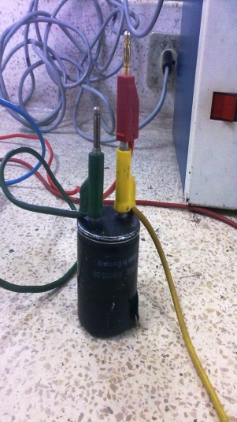

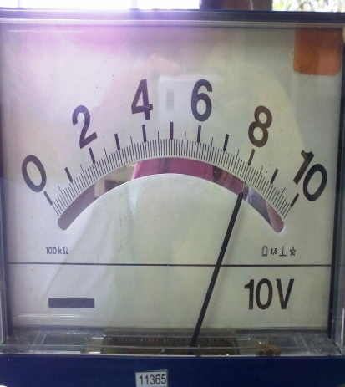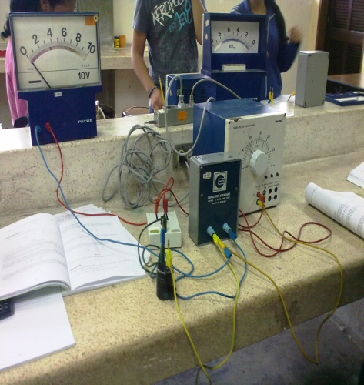

Ilustración 1.- La presente imagen nos muestra el capacitor desconocido, momentos en el cual iba a ser calculada su capacitancia.

Ilustración 3.- Esta ilustración nos relata la calibración del voltaje principal VDC

Ilustración 2.- Esta imagen nos ilustra la una de las configuraciones de los circuitos.

DISCUSIÓN

Los datos arrojados por el experimento tienen un margen relativamente pequeño de error lo que nos da a entender una buena realización de la práctica.

Se puede notar que la conexión en paralelo almacena mas carga que la conexión en serie puesto que la aguja del voltímetro salto más y marco una medida más grande cuando los capacitores estaban paralelos.

En la conexión en serie el voltaje total es la suma de los voltajes todos los capacitores usados.

En la conexión en paralelo el voltaje total es el mismo en cada capacitor.

Si colocamos mas capacitores en paralelo podremos guardar una mayor carga que si los colocáramos en serie.

**ANÁLISIS**

1. **¿Por qué es válida la relación $\left(\frac{Vx}{Vp}\right)=\left(\frac{Qx}{Qp}\right)$?**

Porque la diferencia de potencial en el capacitor, es proporcional a la carga y a su vez la carga es proporcional a la capacitancia, por lo tanto por doble contenencia obtenemos que es válida esta expresión.

1. **¿Cuál es la diferencia entre una combinación serie y una paralela?**

La capacitancia equivalente de una combinación de capacitores en paralelo es la suma algebraica de las capacitancias individuales y es mayor que cualquiera de dichas capacitancias individuales.

El inverso de la capacitancia equivalente es igual a la suma algebraica de los inversos de las capacitancias individuales y la capacitancia equivalente de una combinación en serie es menor que cualquiera de las capacitancias individuales incluidas en la combinación.

1. **¿En cuál configuración es mayor la energía almacenada?**

En la configuración paralela. $[ E_{pp}> E_{es}]$ por lo tanto es mayor la energía almacenada en paralela.

CONCLUSIÓN

En base al desarrollo de la práctica y al resultado de la misma podemos concluir lo siguiente:

* Se encontró la capacitancia de un capacitor desconocido en términos de un capacitor patrón.
* Se comprobó que en una conexión paralela de capacitores, se almacena mayor energía potencial electrostática que en una conexión en serie.
* Se evidenció que los capacitores en series al almacenar muy poca cantidad de energía potencial electroestática no son usados en aplicaciones de almacenamiento de la misma, mientras que los capacitores en paralelo sí.
* Se razonó la diferencia entre capacitores en series y en paralelo.
* Se notó que el voltaje en una conexión en paralelo es el mismo.
* Se notó que el voltaje en una conexión en serie se reparte.
* Se obtuvo el valor de la capacitancia del capacitor desconocido el cual es $Cx=2.05μF$.
* Se obtuvo los valores de $Cep=3.0μF y Ces=0.63μF$ con un error de 0.63% y 5.97% respectivamente.
* Se calculó el valor de Energía potencial los cuales dieron como resultado $U_{P}= 48.73μJ$ y $U_{s}= 0.45μJ$ para conexiones en paralelos y conexiones en series respectivamente.
* Se concluyó que la practica fue un éxito debido a que el error fue muy bajo y a la dedicación y el empeño mostrado por parte del profesor, ayudante y alumnos.

REFERENCIAS BIBLIOGRAFICAS

* Guía de Laboratorio de Física C. ICF - ESPOL. Revisión III
* http://es.wikipedia.org/wiki/Capacidad_el%C3%A9ctrica
* http://en.wikipedia.org/wiki/Capacitor
* http://es.wikipedia.org/wiki/Condensador_el%C3%A9ctrico
* http://es.wikipedia.org/wiki/Potencial_el%C3%A9ctrico
* http://www.pps.k12.or.us/district/depts/edmedia/videoteca/curso3/htmlb/SEC_65.HTM
* http://www.quimicaweb.net/grupo_trabajo_fyq3/tema7/index7.htm